Zählerverteilung ZVi
Spelsberg

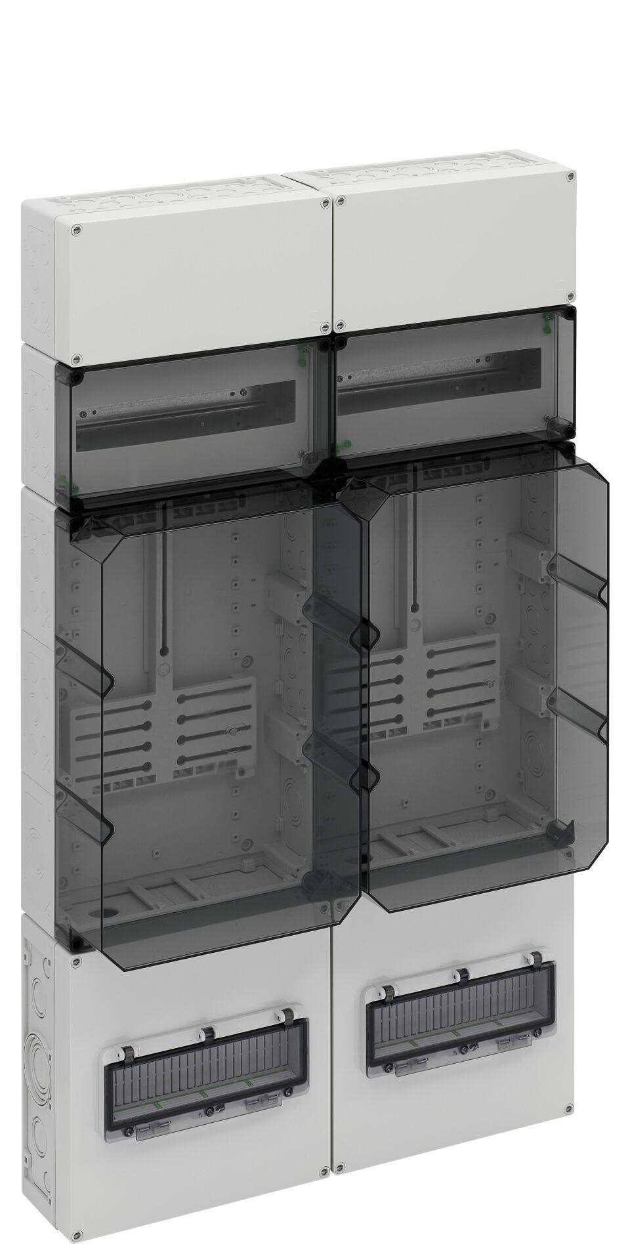Eigenschaften
Montageart
Aufbau
Werkstoff
Kunststoff
Breite (mm)
150,00 - 600,00
Höhe (mm)
300,00 - 1.200,00
Tiefe (mm)
132,00 - 210,00
Schutzart (IP)
IP65

